Zdzisław Duma
STALE znane i nieznane – gawędy historyczne

Współczesne Stale są wioską średniej wielkości, położoną na Równinie Tarnobrzeskiej, w północno-zachodniej części Kotliny Sandomierskiej. Większość zabudowań obecnej osady rozłożyło się na piaszczystych wzniesieniach po obu stronach Dąbrówki, a tylko nowe osiedle „Na stawie” zlokalizowane zostało w jej dolinie. Na północ od naszej miejscowości rzeczka ta łączy się z Trześnówką, prawobrzeżnym dopływem Wisły. Tereny wsi to obszary wznoszące się od 156 do 160 m n.p.m. a jedynie łagodne pagórki piaszczyste na północy (Wilcza Góra) i południu (Patria) – między Siedliskiem a wsią właściwą, w kilku miejscach przekraczają 165 m n.p.m. Od strony zachodniej teren dosyć wyraźnie obniża się przechodząc w płaskie a dawniej podmokłe i zabagnione dno doliny Trześniówki . Jeszcze nieco ponad 100 lat temu rzeka ta, dzieląc się na ramiona płynęła na tym odcinku czterema równoległymi korytami. Dziś ślady ich, jako niewielkie zagłębienia, możemy dostrzec w terenie, wypełniają się one na krótko wodą w okresie większych opadów lub roztopów wiosennych. Na wschód
i południe od wsi rozciągają się równiny, które dziś, tak jak dawniej, zajmują duże kompleksy leśne określane mianem Puszczy Sandomierskiej.
Najstarsze zapisane informacje wskazują, iż powstanie Stalów należy wiązać z czasem ekspansji osadniczej z zagospodarowanego już Wzgórza Tarnobrzeskiego na tereny rozległej puszczy, na przełomie XVI
i XVII wieku. Najwcześniej w tej okolicy zajęty został pas urodzajnych gleb wzdłuż Wisły, gdzie powstały najstarsze osady, które w późniejszym okresie XII – XIII wieku zostały siedzibami parafii jak: Gorzyce, Wielowieś
i Miechocin. Później, w miarę wzrostu liczby ludności i zajmowania nowych terenów, pojawiły się wioski na wschodnim skłonie wzgórza takie jak: Sobów, Mokrzyszów i Chmielów.
Lokację Stalów, położonych już za szerokim obniżeniem podmokłej doliny Trześniówki, należy wiązać
z Mokrzyszowem, gdyż wiele wskazuje na to, że w początkowym okresie były one jego leśnym przysiółkiem.
W lustracji dóbr królewskich wspomnianej wioski przeprowadzonej w 1590 roku, w spisie mieszkańców, wymieniane są dwie rodziny o nazwisku Stala. Możemy z dużym prawdopodobieństwem przyjąć, iż byli to tzw. łowcy królewscy, bo tylko niektórych mieszkańców bardziej znaczących lub pełniących funkcje, lustratorzy wymieniali z nazwiska. Zadaniem ich było pilnowanie lasów królewskich, a w czasie łowów książęcych czy królewskich ,pomaganie w ich organizacji i polowanie u boku władcy. Posiadali zabudowania sytuowane najczęściej przy drogach prowadzących do puszczy, tak by mogli mieć wgląd na osoby z niej korzystające. Na obszarach królewszczyzn, do których te tereny należały, poddani mogli dosyć swobodnie czerpać
z dobrodziejstw lasu: wypasać inwentarz, zbierać leśne płody, dziać barcie, oraz pobierać drewno na opał
i budulec. Najdogodniejszym miejscem do osiedlenia, po przekroczeniu podmokłego obniżenia Trześniówki, był biegnący równolegle do niej, wał piaszczystego wzniesienia, od wschodu ograniczony kolejną rzeczką Dąbrówką. Na to właśnie miejsce wskazują ludowe podania, ale też potwierdzają to pierwsze w miarę dokładne mapy wykonane w XVIII wieku już przez władze austriackie.
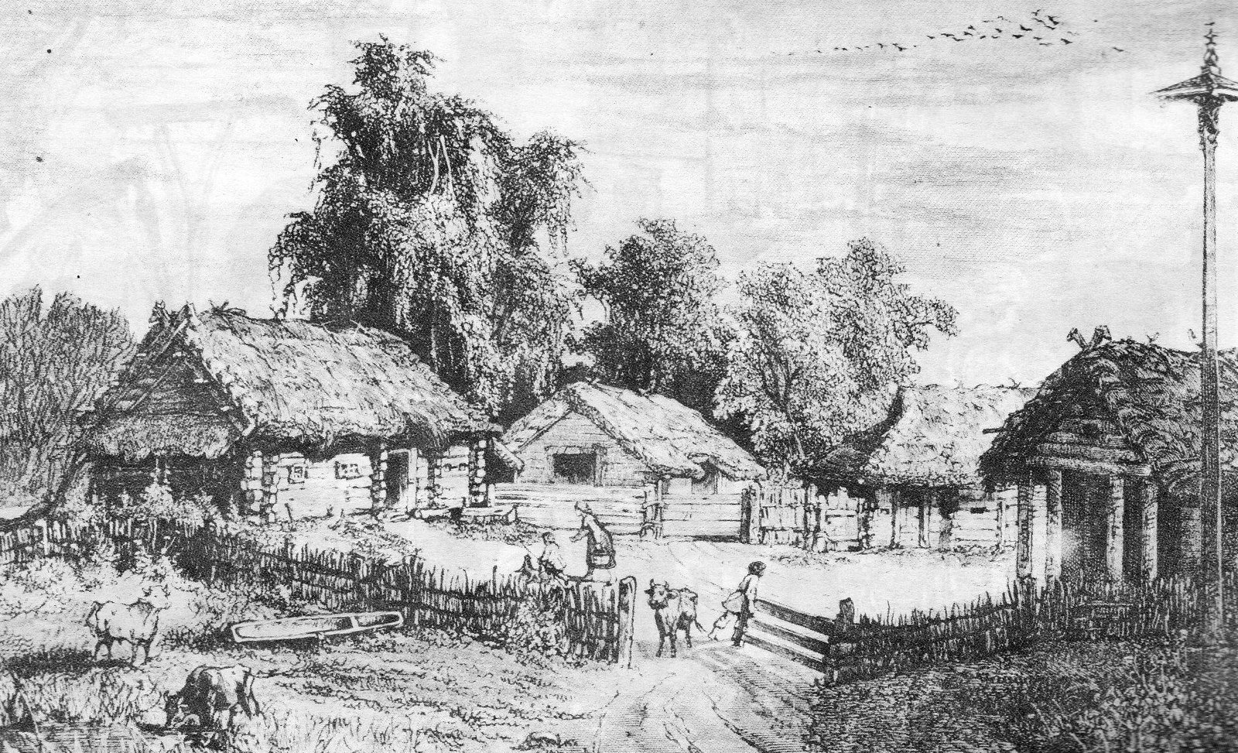
Wygląd kmiecej zagrody w XVIII wieku.
Najstarsza pisana informacja źródłowa o samodzielnej wsi Stale, czyli co najmniej kilkunastu gospodarstwach pochodzi z 1629 roku z rejestru skarbowego starostwa sandomierskiego. Niestety nie zawiera ona zbyt wielu danych co do wielkości osady, ilości gospodarstw czy spisu ówczesnych mieszkańców. Za wspomnianym okresem powstania pośrednio też przemawiają następujące argumenty historyczne:
a - między rokiem 1590 a 1611, po utworzeniu ekonomii sandomierskiej dla dóbr królewskich, skasowano wszystkie łany łowieckie i zamieniono je na czynszowe (płacące podatek łanowy) lub przyłączono do folwarku. Tutejsi łowcy mając swoje pola w pewnej odległości od niego, utrzymali je i w kmieci (chłopów) się obracając mogli dać początek nowemu przysiółkowi a następnie osadzie.
b - z kolejnych, późniejszych rejestrów dowiadujemy się, że mieszkańcy Stalów oddawali dziesięciny (10 część zbieranych zbóż na rzecz kościoła parafialnego) proboszczowi wielowiejskimu. Potwierdza to ścisłe związki
z Mokrzyszowem, który już za Długosza spisującego uposażenie Diecezji Krakowskiej, leżąc w parafii Miechocin, oddawał innemu kościołowi na mocy przywileju książęcego. Miejscowe prawo zwyczajowe mówiło, że nowa wioska zakładana na terenie parafii i obsługiwana przez proboszcza jemu powinna oddawać dziesięcinę,
a w naszej wsi było podobnie jak sąsiedniej.
Napływ ludności i rozwój wsi, w pierwszej połowie XVII wieku, musiał być znaczny bowiem już
w połowie tego wieku dobrze funkcjonują w niej młyn o jednym kole oraz staw urządzony na rzece Dąbrówce, usytuowane na południe od zabudowań. Szybki i harmonijny rozwój Stalów nie trwał długo i uległ mocnemu wyhamowaniu w wyniku walk ze Szwedami w czasie „Potopu” 1656 roku, a zwłaszcza najazdu sprzymierzonego z nimi księcia Siedmiogrodu J. Rakoczego i towarzyszących mu Kozaków w 1657 roku. Lustratorzy opisując zniszczenia ukazują spustoszenie Stalów dokonane przez najeźdźców
”… Kmiecia( rolnika) żadnego nie masz jeno 8 zagrodników (mieszkaniec wsi bez roli a posiadający zabudowania) na dwu zagrodach, czynszu żadnego nie dają. Robią sprzężą, gdyż się czterej składają na cały pług dni 4 w tygodniu. Młyn
i staw – bywał kwandem (dawniej) młyn o jednym kole, który Kozacy spalili, stawek jest ale pusty i zarosły. Dziesięcinę oddają do kościoła wielowiejskiego…”
Owych 8 rodzin zostało tylko z całej wioski, która w czasie wcześniejszej lustracji z 1655 roku, a więc zaledwie rok wcześniej, liczyła 26 rodzin, zatem wszystkie gospodarstwa kmiece zostały opuszczone lub ich właściciele zginęli, pewnie nawet nie w czasie działań wojennych, ale częściej broniąc swojego dobytku przed rabunkiem. Po uspokojeniu walk na naszym terenie i przeniesieniem ich na inne obszary naszego kraju, następuje szybka odbudowa wsi, wracają dawni mieszkańcy, którym udało się przetrwać ukrywając się w puszczy. Pojawiają się też nowe nazwiska osób obcego pochodzenia, które są najprawdopodobniej osadzonymi tu jeńcami zakończonej wojny. Zaledwie 5 lat od opisanych zniszczeń rejestry skarbowe w 1662 roku podają już liczbę 73 mieszkańców, to więcej niż podwojenie tej wcześniej zanotowanej przez lustratorów królewskich. Z nowych nazwisk wymienić należy takie jak: Zelik, Kozak lub Kuzak, Korczak czy Żak, które wg słownika etymologicznego A. Bricknera pochodzić mogą od:
- Zelik pisane też Zylik, z tureckiego; zele, zil – wojskowe cymbałki – grający na nich
- Korczak z tatarskiego; korsak – lis, ale tez ród na Rusi herbu Lis
- Kozak pisane też Kuzak, z tureckiego kozak; - awanturnik, ale też wolny mieszkaniec ziem dawnej Ukrainy
- Żak z niemieckiego sack; - zak, sieć rybacka, rybak jej używający
Przytoczone przykłady, co potwierdzają nawet do dziś, miejscowe przekazy słowne, o obcym pochodzeniu części mieszkańców wsi, u których też antropolodzy ( badacze cech budowy ciała) dopatrują się elementów charakterystycznych dla ludów wschodnich. Wydaję się, że cztery nowe rodziny o wymienionych nazwiskach nie powinny wiele zmienić w charakterze społeczności, jednak gdy po zniszczeniach zostało tylko 8 zagrodników (rodzin), to element nowy, osadzony tu, stanowi wtedy aż 1/3 wioski.
Względny spokój utrzymujący się na naszym obszarze w kolejnych latach umożliwił w ostatniej ćwierci wieku XVII odbudowę gospodarczą oraz przyczynił się do pokaźnego wzrostu demograficznego. Zakończył się on z wyborem Augusta II na króla Rzeczypospolitej, który uwikłał nasz kraj w tzw. wojnę północną, a tereny położone między Wisłą i Sanem stały się ponownie areną działań wojskowych. Pojawiają się tu, niosąc zniszczenia, armie szwedzkie, saskie, rosyjskie a ich rozmiar potęgują jeszcze walki wewnętrzne między Augustem II a Stanisławem Leszczyńskim. W latach 1702-1704 August II dwukrotnie gromadził swoje oddziały koło Gorzyc za nim podążał król szwedzki Karol XII. Jeszcze w 1706 roku przez ten teren przechodziły liczne oddziały rosyjskie wydłużając lata udręki dla mieszkańców, którzy musieli dostarczać żywność, płacić podatki wojenne tzw. podymne, a na dodatek żołnierze przynieśli „zarazę”, prawdopodobnie cholerę. Dopiero po tym czasie następuje dłuższy okres spokoju umożliwiający już kolejna odbudowę zrujnowanych gospodarstw chłopskich i poprawę bytu jej mieszkańców.
W 1750 roku w Stalach mieszka 38 kmieci (rodzin gospodarzy), młynarz i 7 komorników- posiadających tylko budynki bez ziemi. Cała wioska gospodaruje na zaledwie 52 morgach ziemi czynszowej(chłopi
w królewszczyznach nie odrabiali pańszczyzny a jedynie płacili czynsz pieniężny -łanowy). Były to zatem gospodarstwa bardzo małe , aż 33 z nich posiadało tylko po jednej mordze(tj. ok. ½ hektara) a jedynie młynarz uprawiał 8 mórg. W tym czasie mieszkało we wsi też 2 leśnych pilnujących lasów królewskich, co pozwala szacować całe Stale na około 190 mieszkańców.
Starostwo Sandomierskie dążąc do zwiększania dochodów skarbowych zachęcało do rozbudowy i powiększania gospodarstw w królewszczyznach przez karczowanie puszczy i przygotowywanie nowych pól zwanych” kopaninami”. Był to wtedy proces bardzo szybko postępujący, bowiem za nowo uzyskane ziemie uprawne płacono roczny jednorazowy niewielki podatek tzw. zagonowe w wysokości 3 gr od zagonu (zagon to 6 skib na 120 łokci długich – ok. 105 m2) bez dodatkowych obciążeń lub służebności. Chłopi chętnie wyrabiali nowe role, często pozostawiając nieuprawiane czynszowe nie tylko w Stalach ale w całej okolicy, gdzie były dobra królewskie. W omawianym czasie w Stalach uprawiano i płacono czynsz(łanowy) z 42 mórg, ale uzyskano
w krótkim okresie ponad 50 mórg kopanin podwajając areał ziemi ornej. Podobnie było we wioskach sąsiednich: Cyganach, Jadachach czy Grębowie, tylko w Mokrzyszowie było ich mniej, bo lasy zostały wykarczowane wcześniej. Zmiany te spowodowały też szybki wzrost liczby gospodarstw i mieszkańców tak, że w 1765 roku mamy w naszej wiosce już 44 gospodarzy(kmieci) i 15 komorników utrzymujących się z pracy najemnej, co może stanowić około 240 mieszkańców (dalej dla rodziny liczone śr. 4 osoby).
W tym okresie dochodzi też do zmiany w oddawaniu dziesięcin przez mieszkańców Stalów, którzy od 1761 roku, którzy oddają je już swojemu proboszczowi miechocinskiemu, a nie jak wcześniej wielowiejskiemu. Była ona wynikiem porozumienia na szczeblu archidiakonatu sandomierskiego i stanowiło rekompensatę dla proboszcza Miechocina za utracone dziesięciny ze wsi Dęba, która przeszła do nowo utworzonej w 1758 roku parafii
w Majdanie Królewskim.
W 1772 roku w wyniku I rozbioru Rzeczypospolitej tereny położone na południe od Wisły zajęte zostały przez Cesarstwo Austriackie, jako nowa prowincja otrzymują nazwę Królestwa Galicji i Lodomerii. Dotychczasowe obszary królewszczyzn zostały przejęte przez skarb austriacki – Kammerguter (stąd potocznie określenie dobra kameralne), natomiast majątki prywatne pozostawiono dotychczasowym właścicielom. Zmieniono dotychczasowy podział administracyjny, obowiązujący w czasach Rzeczypospolitej, wprowadzając nowy austriacki. Najważniejszym miastem będącym jednocześnie siedzibą gubernatora został Lwów, a obszar podzielono na obwody zwane cyrkułami. Ziemie w widłach Wisły i Sanu należały od 1782 roku do cyrkułu rzeszowskiego, który z kolei dzielił się na mniejsze jednostki zwane justycjariatami, na naszym terenie były one w Charzewicach i Dzikowie. Wioski na obszarach kameralnych, czyli dawne królewszczyzny z tej części Puszczy Sandomierskiej zostały administracyjnie przypisane (nie były własnością co często jest tak interpretowane) do Dzikowa - dominium (dworu), które było najniższą komórką administracyjną nowej władzy państwowej. Dominia miały ściągać podatki od chłopów, wyznaczać i dostarczać rekruta do wojska austriackiego oraz rozsądzać spory. Aby mogły temu podołać, władze nakazały zatrudnić i utrzymywać na własny koszt urzędników: justycjariusza – sędziego i poborcę podatkowego oraz mandatariusza – męża zaufania rządu wykonującego też czynności administracyjne.
Jedna z pierwszych decyzji podatkowych rządu austriackiego było, wprowadzone od 1783 roku, nowe oczynszowanie ludności wiejskiej w dobrach kameralnych, wysoką stawką aż 81 centów od korca (około 128 litrów) wysianego zboża i jednym złotym reńskim od domu (zagrody) rocznie. Według wizytacji biskupiej parafii Miechocin przeprowadzonej w 1785 roku, w Stalach mieszkały wtedy 389 osoby, co daje około 97 rodzin przeliczając jak dotychczas po 4 osoby na rodzinę. Porównując to z poprzednią informacją , z przed zaledwie 20 lat, da się zauważyć duży wzrost gospodarstw i mieszkańców o prawie 40 rodzin.
Z początkowego okresu zaboru austriackiego pochodzi najstarsza, już dosyć dokładna mapa tutejszej okolicy w skali 1: 28 800 wykonana przez wojskowych płk. Miega i płk. Segiera, na podstawie pomiarów terenowych przeprowadzonych w latach 1775 – 1778. Są na niej zaznaczone zabudowania dwóch głównych części wsi: najstarszej (Stara Niwa) przy drodze do Cyganów i tzw. Żupawskiej przy drodze do tej wsi, po drugiej stronie rzeki. Zaznaczony jest też most na Dąbrówce, w ciągu drogi Dzików(Tarnobrzeg) – Grębów i brody (przejścia po dnie) na licznych ramionach Trześnówki. Na południe od zabudowań wsi zaznaczony jest dawny staw, ale już tylko jako teren podmokły i dawne koryto Dąbrówki na północ od niego z licznymi zakolami. Pola uprawne znajdują się natomiast na wschód od zabudowań, po obu stronach drogi do Grębowa (Oborzyska i Na Zabrodziu) oraz na południu przy drodze na Cygany. Podmokłe oraz zakrzaczone obniżenie dolinne od strony Mokrzyszowa wykorzystywane mogło być jako pastwisko wiejskie.
Mapa Segiera i von Miega - sekcja Tarnobrzeg
Po wsiach rząd ustanowił, patentem z 13 kwietnia 1784 roku, urzędników gromadzkich w osobach wójta i przysiężnych (przysięgłych). Wójt od tego czasu w swoim urzędowaniu posługiwał się pieczęcią, korzystał początkowo z niej rzadko bo i spraw prowadził mało a głównie dotyczyły zapisów testamentowych, później gruntowych. Wygląd pieczęci wójta (dawniej pisane wuyta) przedstawia ryc.
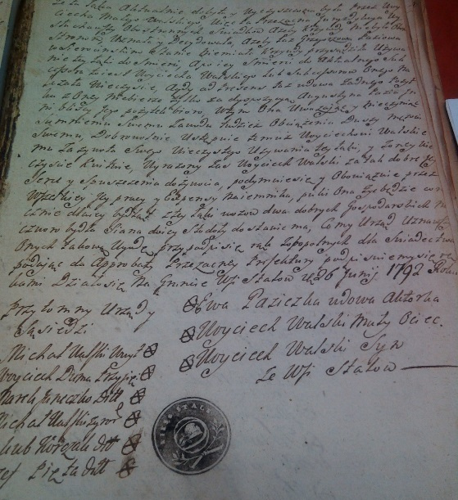
Pieczęć wójta wsi Stale (na dokumencie i w powiększeniu)

Z początkowego okresu funkcjonowania nowych miejscowych władz w Stalach, udało się ustalić prawie wszystkich wójtów, z wyjątkiem pierwszych dwóch kadencji 3 - letnich, bo na taki okres był zatwierdzany przez dominium z trzech kandydatów wybranych na zebraniu gromady. Od 1791 do 1840 byli to kolejno: Walski Michał, Zylikowski Maciej, Walski Jan - dwie kadencje, Pięta Józef, Janeczko Marek - dwie kadencje, Korczak Jacek, Korczak Walenty, Paź Franciszek - dwie kadencje, Zelik Jan – 4 kadencje, Walski Ignacy 2 kadencje, Zając Jakub 1 i ½ roku oraz Paź Michał też 1 i ½ roku. Wszyscy wójtowie tego okresu byli niepiśmienni i podpisywali się znakiem krzyża, obok swojego nazwiska, jak określano to w dokumentach.
Czasy austriackie przynoszą uspokojenie, znikają konflikty zbrojne i przemarsze wojsk przez nasz teren a dwór cesarski stara się chronić chłopów przed samowolą panów i zmniejszyć świadczenia na rzecz dworów. Rząd starał się też o poprawę gospodarowania przez zachęcanie do używania obornika jako nawozu, bo dotychczas uprawianej ziemi wcale nie nawożono a tylko odłogowano, i propagując od 1785 roku uprawę ziemniaków.
Z zestawienia podatkowego (tzw. fasji) proboszcza miechocińskiego księdza Skotnickiego, sporządzonego dla rządu austriackiego za 1802 rok, z oddanych dziesięcin możemy się zorientować ile i jakie zboża uprawiali mieszkańcy Stalów. W tym roku oddali oni 76 kop (jedna kopa to 60 sztuk) i 45 snopów zbóż, z których żyto stanowiło aż 82,9 % natomiast reszta ( jęczmień, owies i hreczka- gryka) to tylko nieco ponad 17 %. Przyjmując średnie wtedy plony na 3 i ½ kopy z morgi, takie miał proboszcz na swoim folwarku otrzymamy, że cały obszar uprawianych zbóż wynosił ok. 220 mórg. Do tego należy dodać ok. 1/3 na ugory i nowo wprowadzoną uprawę ziemniaków, razem da nam to ok. 290-300 mórg ziemi uprawnej przez wieś. Zatem w dalszym ciągu jest to niewielki obszar, dlatego tak ważna była dla mieszkańców możliwość korzystania z otaczających lasów.
Początek XIX wieku to kolejny burzliwy, wojenny okres w historii regionu związany z walkami 1809 roku, kiedy armia księcia J. Poniatowskiego pojawiła się pod Sandomierzem z naszej strony Wisły. Nie był to koniec, bo jeszcze w tym samym roku mieszkańcy boleśnie odczuli 7- krotne przemarsze kilkutysięcznych armii austriackich, ale również moskiewskich. W widłach Wisły i Sanu zapanował wtedy głód, bo plony zostały spasione i stratowane, więc z pól nie było co zbierać. Trudne położenie ludności powiększały jeszcze klęski żywiołowe , zwłaszcza powodzie z 1811 i 1813 roku, w którym odnotowano największy wylew Wisły w historii. Cały kąt między głównymi rzekami a ich dopływami Trześniówką i Łęgiem to było jedno wielkie jezioro zaś na rynku w Baranowie łowiono ryby.
Niestety nie udało się dotrzeć do informacji o ówczesnej liczbie mieszkańców czy nawet gospodarstw znajdujących się w Stalach, można ją oszacować na podstawie zmian demograficznych zachodzących w parafii Miechocin opracowanej szczegółowo przez W. Rawskiego. Opierając się na danych zamieszczonych w „Słowniku Królestwa Polskiego…”i zakładając , że tu podobnie jak w całej parafii, liczba ludności w ciągu 60 lat się podwoiła, możemy przyjąć, że około 1820 roku mieszkało już we wsi 630 osób, co mogło stanowić 150 - 160 gospodarstw.
Patenty cesarskie coraz bardziej ograniczające mieszkańcom wsi korzystanie z otaczających lasów, na zasadach, jak we wcześniejszych przywilejach królewskich lub miejscowym prawie zwyczajowym spowodowały szybkie ubożenie ludności. Odpadły wszystkie dodatkowe dochody, a przy niewielkiej powierzchni gospodarstw prowadzonych jeszcze na mało urodzajnej piaszczystej lub podmokłej ziemi, potęgowały niezadowolenie. Mieszkańcy zatem nielegalnie korzystali nadal z puszczy, narażając się na kary ze strony urzędników. Doprowadziło to w końcu lat 30 - tych XIX wieku do otwartego buntu stalowiaków, o którym tak pisze Szymon Matusiak, syn tej ziemi, żyjący w drugiej połowie tego wieku…
„..W pierwszym 30- leciu XIX wieku w czasie buntu stalowiaków, przybyło wojsko z Rzeszowa z komisarzem rządowym w celu spacyfikowania wsi przez długie kwaterowanie i kary cielesne dla przywódców gromady. Egzekucja odbywała się przed karczmą, przygotowano tu ławę, przy niej beczkę z wodą, w której mokły kije a miejsce otaczało wojsko. Komisarz zaczął od sędziwego wójta Michała(dokumenty mówią o Janie- była to jego już 4 kadencja): Czyje to, wy rauber (rabuś) i cham? Wskazując na pola, łąki i lasy? Zelik odpowiedział- to naprzód boskie, potem królewskie, potem nase. Komisarz wrzasnął: to ty sakramencki rauber i cham, nie uznajesz nawet władzy Najjaśniejszego Cesarza? Kazał położyć Zelika na ławie i wymierzyć mu 25 kijów. Powtórzyło się to trzykrotnie ale za każdym razem dawał jednakowe odpowiedzi. Po trzecim razie Zelik zemdlał, więc odrzucono go na bok. Drugim był Matusiak, który odpowiadał tak samo, po drugiej serii kijów skonał. Chłostano kolejnych ale wszyscy odpowiadali tak samo . Po tej egzekucji, gdzie na pastwisku obok lipy leżały dwa trupy i kilku omdlałych walczących o życie, ludność wsi jeszcze bardziej nienawidziła urzędników austriackich…”
Na miejscu tym później postawiono krzyż - ten stojący dziś jest już kolejnym bo wcześniejsze drewniane zmurszały i nie przetrwały do naszych czasów.
Austriacy widząc, że jest coraz trudniej utrzymywać a tym bardziej zagospodarować duże obszary kameralne bo
i napływ kolonistów jest mały i zakładanie nowych osad przebiega bardzo wolno, zdecydowały się na sprzedaż. Podzieliły cały obszar na mniejsze tzw. sekcje i przeprowadziły publiczną licytację w 1835 roku. Dobra mokrzyszowskie, obejmujące folwark w Mokrzyszowie o powierzchni 563 morgi oraz rewiry leśne: Stale, Krawce i Krzątka o łącznej powierzchni 5900 hektarów kupił Antoni Teodor Schindler, właściciel ziemski mieszkający na Morawach.
Kolejne wydarzenia w monarchii austriackiej tj. Rabacja 1846 i Wiosna Ludów z 1848, zmusiły władze do zmian wewnętrznych, zniesienia pańszczyzny i uwłaszczenia chłopów w Galicji , co nastąpiło z dniem 15 maja 1848 roku. Aktem tym chłopi otrzymywali na własność role i łąki, które w chwili jego wydania były na ich użytkowaniu indywidualnym. Wszystkie grunty, dotychczas wspólnie użytkowane, zostały podzielone na dominikalne (dworskie) i rustykalne (chłopskie). Do ustalenia wysokości podatku zajmowane działki i grunty należało pomierzyć, sporządzić odpowiednie mapy i założyć tzw. hipoteki. Na naszym terenie pracowali geometrzy czeskiego pochodzenia, którzy ukończyli swoją pracę w 1853 roku. Z tego okresu mamy pierwszy bardzo dokładny obraz wsi Stale z zaznaczonymi drogami, zagrodami a nawet rozmieszczeniem budynków w zagrodzie.
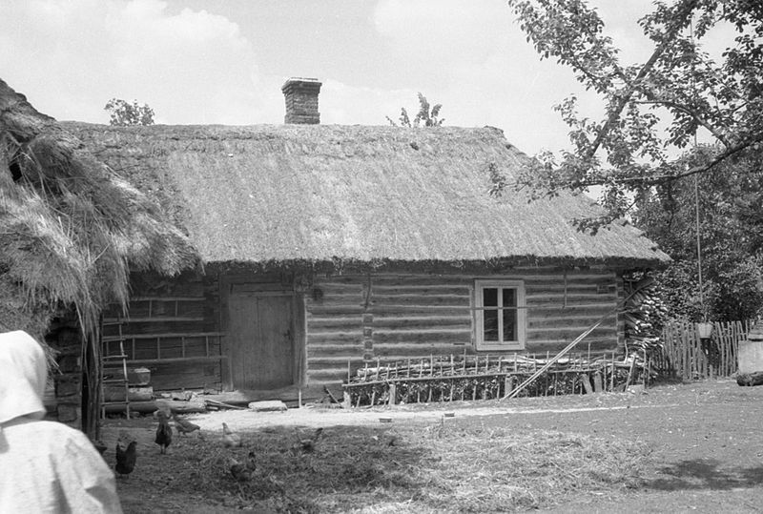
Dom z XIX wieku w jednym ciągu ze stodołą. Stale – stan z lat 60-tych XX w.

